Лекция 8. Понятие рынка научно-технической продукции
- Понятие рынка научно-технической продукции. Его современное состояние
Основная масса инноваций реализуется в рыночной экономике предпринимательскими структурами как средство решения производственных и коммерческих задач. Следовательно, инновации ориентированы на рынок, на конкретного потребителя или потребность.
Рынок научно-технической продукции представляет собой сферу экономических отношений между ее владельцами и покупателями, в результате которых происходит обмен платежеспособного спроса на потребительскую ценность посредством передачи прав на интеллектуальную собственность.
Любой рынок состоит из трех основных системных элементов, по которым можно судить о нем самом и о его функционировании:
1) принципы и правила, на которых строятся отношения между субъектами рынка;
2) отношения, в которые вступают субъекты в ходе реализации своих интересов на рынке;
3) непосредственно субъекты и объекты рыночных отношений.
Рынок научно-технической продукции во многом определяется техническим потенциалом научных организаций и инновационных предприятий и отличается от других рынков (труда, материальных ресурсов, финансов) тем, что:
- на данном рынке в начале реализации часто отсутствует прямой конкурент (в силу монополии на интеллектуальную собственность);
- предложение инноваций превышает спрос, но затоваривания не происходит, т.к. большое количество изобретений и ноу-хау является источником для получения новых знаний, новой научно-технической продукции, т.е. будущих инноваций.
Специфические черты рынка научно–технических продуктов, которые отличают его от рынка товаров.
Во-первых, это рынок уникальных продуктов, которые в своем конкретном выражении присутствуют на рынке только в единственном экземпляре.
Во-вторых,каждая сделка по приобретению инновационных продуктов является индивидуальной и нередко уникальной, поэтому требует каждый раз особого подхода к принятию решения, как продавцом, так и покупателем. Он заключается в необходимости всесторонней оценки покупателем научно–технического продукта: его потенциала, возможности использования продукта на своем предприятии, будущих затрат на его реализацию, ожидаемых доходов и т. д.
Для покупателя сделка связана с повышенным риском, поскольку приобретаются, как правило, возможности развития бизнеса. Риск потери возможных доходов есть и для продавца, т.к. возможна недооценка перспектив созданного новшества.
В-третьих, применяемые варианты сделок по продаже - приобретению инновационных продуктов предусматривают различные объемы прав, как продавца, так и покупателя.
В-четвертых, договоры на заключение сделок по продаже-покупке инновационных продуктов, содержат ограничивающие условия их использования – срок, территорию и объемы использования.
В-пятых, цена, которая выплачивается потребителем за купленный инновационный продукт, также индивидуальна. Несмотря на общие подходы, которые уже выработаны практикой, цена конкретного продукта определяется каждый раз самостоятельно для каждого продукта.
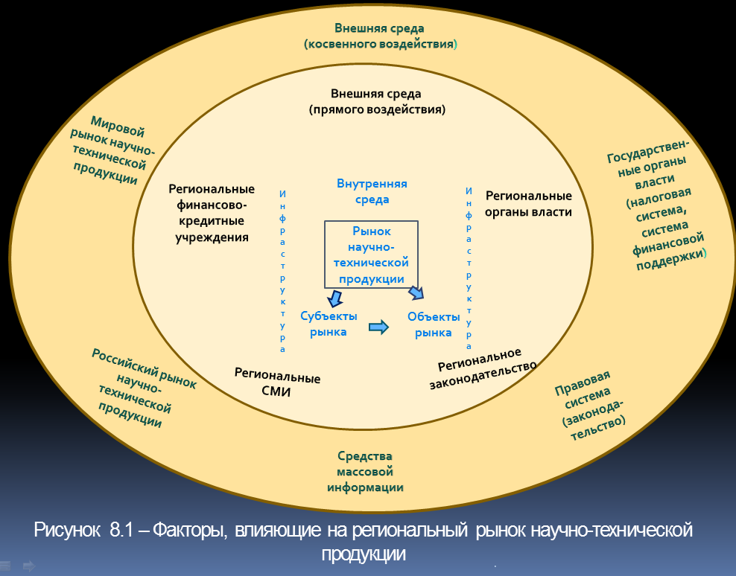
Внешняя среда косвенного воздействия рынка научно-технической продукции характеризуется совокупностью переменных, которые находятся за пределами рынка, но оказывают непосредственное влияние на его формирование и развитие.
Это мировой и российский рынки научно-технической продукции, деятельность государственных органов власти, воздействующих на рынок через налоговую систему, постановления, указы, систему предоставления грантов, правовую систему (свод законов, регламентирующих научно-техническую деятельность), условия предоставления финансово-кредитными учреждениями кредитов на осуществление научно-технической деятельности, создание привлекательного имиджа научных организаций средствами массовой информации.
Внешняя среда прямого воздействия отражает влияние региональных факторов. Это льготы на осуществление научной деятельности, указы, распоряжения, законы, финансирование грантов, инвестирование в научную сферу, возможность получения кредитов на осуществление научной деятельности и т.д., т.е. все направления, стимулирующие и поддерживающие научно-техническую деятельность на региональном уровне.
Субъектами регионального рынка научно-технической продукции являются дифференцированные по объему своего производственного, научного, информационного и финансового потенциала, форме собственности организации, занимающиеся научными исследованиями и разработками.
Объекты рынка научно-технической продукции – это результаты интеллектуальной деятельности, представленные в овеществленной форме (в виде оборудования, агрегатов, опытных установок, технологических линий и т.д.)
Инфраструктура
К инновационным посредникам относятся инновационные агентства, консультационные центры, юридические, патентно-лицензионные организации и другие организации, оказывающие услуги по проблемам интеллектуальной собственности, стандартизации, сертификации, техническому аудиту; коучинг- и тренинг-центры, осуществляющие информационно-консультационные услуги.
Информационную инфраструктуру составляют средства массовой информации, центры изучения спроса, информационные технологии (Интернет, базы данных, электронные справочники), отраслевые центры. Однако решение задач информационной поддержки субъектов инновационной деятельности, в настоящее время сталкиваются с проблемами защиты прав собственности на информационные ресурсы.
Организационная структура поддержки инновационной деятельности представлена в основном в виде следующих структур: бизнес-инкубаторы, технопарки, технополисы, наукограды и т.д.
К финансово-кредитной инфраструктуре относятся:
- бюджетные и внебюджетные фонды поддержки науки и отдельных субъектов инновационной деятельности,
- венчурные фонды,
- коммерческие банки,
- лизинговые и страховые компании.
2. Этапы внедрения научно-технической продукции на рынок
